Міністерство транспорту України
Київський університет економіки і технологій транспорту
Кафедра: “Економіка підприємств транспорту”
Контрольна робота
з предмету: “ Транспортні коридори”
Перевірив: доцент к.е.н.
В. П. Гудкова
Розробив: ст. заоч. ф. н.
гр.5-МО-2
Д. О. Мартиненко
Шифр:99-МО-203
2004
План
1. Розвиток швидкісного руху на ділянках міжнародного транспортного коридору Росії Білорусії. 3
2. Розвиток швидкісного руху на ділянках міжнародного транспортного коридору Словаччини, Чехії, Угорщини, Румунії і Молдови. 5
3. Основні технічні вимоги до плану швидкісних залізниць. 7
Список використаної літератури 8

1. Розвиток швидкісного руху на ділянках міжнародного транспортного коридору Росії Білорусії.
Підготовленість цього регіону до впровадження швидкісного руху має найбільше значення для України, оскільки мережа українських залізниць взаємодіє з мережею даних країн найбільш тісно.
У Росії розроблена і прийнята Концепція організації швидкісного і високошвидкісного руху, що передбачає в погодженні з білоруською, а також українською мережами поетапне підвищення швидкості руху пасажирських поїздів до 160.. .200 км/год на існуючих залізничних лініях.
Намічений полігон швидкісного руху має 10 пріоритетних напрямків, один з яких український - Москва-Суземка. Передбачається комплекс реконструктивних робіт з ліквідації бар'єрних місць, що перешкоджають організації швидкісного руху. Встановлені розрахункові розміри руху, максимальна швидкість на кожному напрямку, час у дорозі і його скорочення, визначені терміни введення швидкісного руху.
Так, для українського напрямку Москва-Суземка ці дані становлять:
- довжина-488км;
- розміри руху - 9 пар поїздів за добу;
- максимальна швидкість - 160 км/год;
- час у дорозі - 5 год 04 хв (існуючий - 8 год 01 хв);
- тип локомотива нового покоління - ЗП10;
- термін уведення -2010р.
Реалізується спільний проект Росії і Білорусі щодо поетапного впровадження підвищених швидкостей на ділянці Брест-Мінськ- Москва (максимальна швидкість 160 км/год, термін уведення - 2005 р.). Ця ділянка є частиною напрямку захід-схід (Критський транспортний коридор № 2), по якому здійснюються зв'язки розвинутих країн Західної Європи з країнами СНД, що мають великий економічний потенціал. Залізниці на всьому протязі коридору двоколійні й електрифіковані.
Міністерством транспорту України також проводяться роботи щодо створення і функціонування національної мережі міжнародних транспортних коридорів [15]. У 1998 р. був підписаний Протокол намірів між Укрзалізницею і Білоруською залізницею щодо проведення робіт з електрифікації напрямку Гомель-Чернігів і будівництва цифрових волоконно-оптичних ліній зв'язку. У 1999 р. Україна електрифікувала одноколійну ділянку Ніжин-Чернігів довжиною 83 км і ділянку Роздільна-Кучурган (13,7 км), витративши на це 56 млн грн. За домовленістю виконання робіт на території Білорусі покладено на українську сторону за рахунок коштів білоруської сторони. Роботи зупинені через відсутність фінансування.
Підвищення швидкості до 160 км/год на напрямку Держкордон з - Україною-Гомель-Мінськ-Держкордон з Литвою передбачається після 2010 р. [1]

2. Розвиток швидкісного руху на ділянках міжнародного транспортного коридору Словаччини, Чехії, Угорщини, Румунії і Молдови.
Словаччина і Чехія
Програмами розвитку залізниць Чехії намічене впровадження швидкісного руху в напрямку України: (Ширидинг)-Хеб-Пльзень-Прага-Колін-Острава. На частині коридору, що проходить по території Чехії, Хеб-Прага до 2005 р. передбачається модернізувати лінію для реалізації швидкостей руху 120 км/год, а на інших ділянках вказаного напрямку у перспективі до 2010 р. -140... 160 км/год.
У Чехії в рамках виконання програми з 1997 р. використовуються моторвагонні поїзди серії 680, оснащені системою примусового нахилу кузова на кривих ділянках. Вони розраховані на максимальну швидкість 230 км/год і зможуть експлуатуватися на електрифікованих лініях постійного і змінного струму. Потужність такого поїзда 4000 кВт.
Словаччина намічає впровадити швидкісний рух за маршрутом кордон з Чехією-Жиліна-Попрад-Татри-Кошице-Чєрна-над-Тісоу-(Чоп) з максимальною швидкістю 160 км/год до 2010 р.
Угорщина
Програмами розвитку залізниць Угорщини намічене впровадження швидкісного руху в напрямку України: (Відень)-Хедьюш-халом-Будапешт-Мішкольц-Захонь-(Чоп). Максимальні швидкості, що плануються на існуючій лінії Хедьюшхалом-Будапешт, - 200 км/год, на інших ділянках - 140... 160 км/год.
Повна реконструкція відповідно до європейських угод проведена на ділянці Хедьюшхалом-Будапешт, який є складовою загальноєвропейського коридору № 4 і по якому можливе курсування швидкісних пасажирських поїздів у напрямку 'Відня зі швидкістю 160км/год.
Конкретні терміни введення швидкісного руху на інших ділянках не встановлені. [1]
Румунія
Румунські залізниці планують впровадження швидкісного руху в напрямку України: Бухарест-Унгени. Швидкість руху 140 км/год. Терміни введення швидкісного руху не встановлені.
Молдова
Швидкісна мережа Молдови в напрямку України визначена проектом модернізації напрямку Унгени-Кишинів-Бендери-(Роздільна) з виходом до Києва. Швидкість руху до 160 км/год. Термін введення швидкісного руху - 2005 р., однак поки що ніякі роботи на цьому напрямку не ведуться.
Схема розташування ділянок, на яких заплановано введення швидкісного руху, на прилеглих до України територіях сусідніх країн наведена на рис
Проведений аналіз дозволяє зробити такі висновки:
- на міжнародних транспортних коридорах сусідніх країн ведуться роботи щодо впровадження швидкісного руху. Є ділянки швидкісного руху, на яких уже зараз максимальна маршрутна швидкість у 1,3... 1,9 раза перевищує аналогічну на залізницях України. Однак встановлені максимальні швидкості на транспортних коридорах, що прилягають до України, зокрема до Львівської залізниці, поки що не перевищують 120 км/год;
- на продовженні напрямку Москва-Київ і далі на захід зливаються транспортні потоки трьох міжнародних коридорів: № 3, № 9, Балтійське море-Чорне море, що може забезпечити велику економічну ефективність впровадження швидкісного руху.
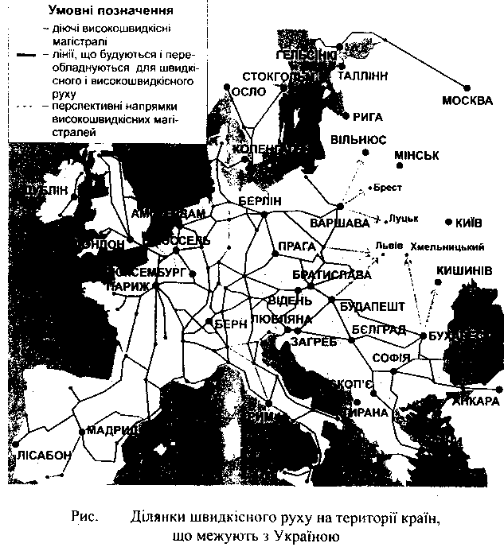

3. Основні технічні вимоги до плану швидкісних залізниць.
Основним параметром при підготовці інфраструктури залізниці та рухомого складу до швидкісного руху згідно з європейськими вимогами вважається максимальна швидкість. Параметри колії, колійних пристроїв та інших залізничних об'єктів повинні прийматися, виходячи з умов забезпечення безпеки і плавності руху, стійкості та міцності колії, комфортності їзди пасажирів.
Перед уведенням швидкісного руху пасажирських поїздів необхідно провести модернізацію та реконструкцію інфраструктури залізниць на основі відповідної нормативно-технічної бази.
В 2002 р. в Україні вийшла інструкція [53], у якій встановлена класифікація руху за рівнем швидкості: швидкісний рух - це рух пасажирських поїздів зі швидкостями в інтервалах, км/год: 141... 160 (прискорений рух), 161-200 (швидкісний рух) і понад 200 (високошвидкісний рух).
Тимчасова інструкція з організації швидкісного руху пасажирських поїздів - це перша спроба Укрзалізниці в розробці й встановленні вимог на технічне обслуговування та експлуатацію споруд і пристроїв колії, електропостачання, СЦБ і зв'язку, рухомого складу на існуючих ділянках залізниць за умов суміщеного руху вантажних, пасажирських і швидкісних пасажирських поїздів при електричній і тепловозній тязі зі швидкостями в інтервалах 141-160 та 161-200 км/год.
З урахуванням наближеності умов спорудження й функціонування українських та російських залізниць, а також наявності значних спільних пасажиропотоків і переважної частки вантажоперевезень Росії в загальному обсязі вантажообігу залізниць України (65 % за даними 2001 р.) при розробці Інструкції частково використані чинні нормативні документи і розробки організацій Міністерства шляхів сполучення Російської Федерації, у першу чергу Всеросійського науково-дослідного інституту залізничного транспорту. Взяті до уваги рекомендації і вимоги документів міжнародних організацій швидкісного транспорту, розробки науково-дослідних установ України, зокрема Дніпропетровського національного університету залізничного транспорту імені академіка В. Лазаряна, Інституту технічної механіки ПАН України, які враховують умови й особливості експлуатації вітчизняних залізниць. [1]

Список використаної літератури
- Кірпа Г. М. „Інтеграція залізничного транспорту України в Європейську транспортну систему”; - Дніпропетровськ ізд. ДНУСТ, 2003; 268с.
- Зеркалов Д. В. „Транспорт України” Довідник; - К.: Основа, 2002р.; 416с.
- Кушнірчук В. Г., Петров В. І., Зеркалов Д. В., „Перевезення вантажів залізничного транспорту”: Довідник: - К. Основа, 2001р. – 512 с.
Бакаєв, Кутах: „Міжнародні транспортні коридори” – 2т.

